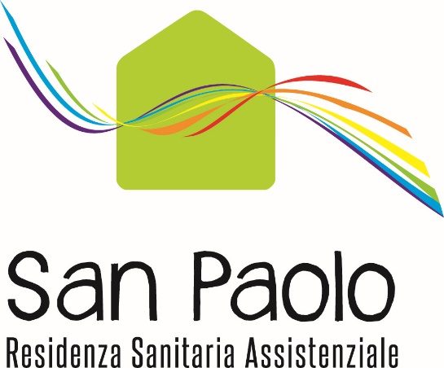

**San Paolo**

**Residenza Sanitaria Assistenziale**

Via Trento, 1/1 – Azzano San Paolo (Bg)

Tel. 035 534075 - Fax 035 536879

Mail: rsa.azzano@societadolce.it

**CARTA DEI SERVIZI**



*Comune di Azzano San Paolo*



*Cooperativa Sociale Società Dolce*

# Presentazione

La Carta dei servizi della Residenza Sanitaria Assistenziale “San Paolo” rappresenta il documento essenziale per offrire ai Residenti, ai loro familiari ed ai cittadini tutti, le necessarie informazioni sui servizi resi e sulle modalità con cui accedervi.

La nostra memoria, che poi si trasforma in “storia”, è una ricchezza che non si può disperdere; ciò valorizza i nostri Anziani che sono patrimonio della società.

I motivi per cui scrivere una Carta dei Servizi sono molteplici, da una parte vi è la trasparenza e l’idea di informazione precisa sulle modalità operative, dall’altra la consapevolezza e la coscienza delle risorse e delle informazioni per accedervi.

La collaborazione fra chi ha voluto la struttura (il Comune), chi la gestisce (Ente Gestore) e chi la abita e la frequenta (cittadini - residenti), è fondamento di reciproche responsabilità nel perseguimento di un comune obiettivo:

***il benessere delle Persone***.

La Carta dei Servizi è uno strumento prezioso di dialogo per costruire un’esistenza serena nel rispetto dell’identità e dignità della Persona, finalizzato in modo specifico alla qualità della vita di coloro che vivono la realtà della R.S.A. San Paolo”.

L’amministrazione comunale   
 di Azzano San Paolo

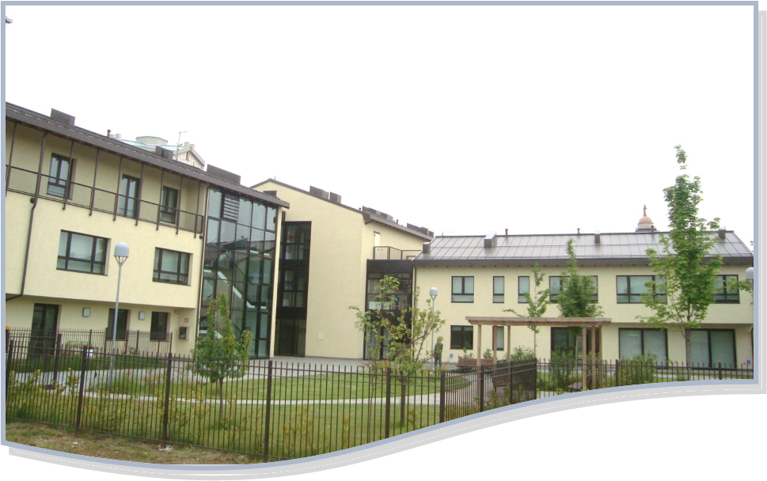

Sommario

Presentazione 3

Definizione 5

Gestione della struttura residenziale 5

Principi fondamentali 5

Codice Etico e Mission 6

La Struttura 7

Visita della struttura 9

Modalità di accesso e dimissione 9

Tipologie di ricoveri 9

Modalità di accoglienza 10

Modalità di presa in carico 11

Modalità di dimissione 11

Invio in Pronto Soccorso-Ricovero Ospedaliero 12

Giornata tipo 13

Servizi extra erogabili individuati dell’ente gestore 15

Servizio ristorazione 15

Funzioni religiose e servizio funebre 16

Servizio lavanderia 16

Rapporti con familiari e parenti 16

Portale Parenti 17

Orario di visita 17

La retta 18

Deposito Cauzionale 19

Privacy 20

Diritti, doveri e obblighi dei Residenti 20

Valutazione da parte degli Residenti / familiari e questionario di soddisfazione 20

Commissione Paritetica – Gruppo mensa 21

a. La Commissione Paritetica 21

b. Il Gruppo Mensa 21

Associazione di volontariato “Conta su di me” 21

Il personale 22

Strumenti di lavoro 22

Standard di qualità 23

Orario di apertura dell’ufficio amministrativo 23

Carta dei diritti dell’anziano ai sensi della D.G.R. N. 7/7435 DEL 14.12.2001 23

Attuazione D.Lgs. n° 81/2008 24

Attuazione delle disposizioni in materia di accesso agli atti (L. 241/1990 – DPR 184/2006 ss.mm. e L.R. 1/2012) 24

Altre attività svolte in R.S.A. 24

Segnaletica e raggiungibilità della struttura 26

**Carta dei Servizi  
della R.S.A. “San Paolo”**

# Definizione

La Carta dei Servizi della Residenza Sanitaria Assistenziale “San Paolo” (di seguito semplicemente R.S.A. San Paolo):

* è uno strumento giuridico ed amministrativo volto a garantire il raggiungimento di soddisfacenti livelli di qualità ed efficienza del servizio a cui si riferisce;
* valorizza il rapporto tra il cittadino e il soggetto che eroga il servizio;
* è un mezzo per investire di dignità, di capacità critica, di discernimento, di facoltà di scelta, il cittadino;
* è un sistema per valutare la qualità dei servizi e si basa sulla logica della misurazione, della verifica e della valutazione dei risultati;
* prevede la fissazione di standard di prestazione ed il confronto tra obiettivi e risultati;
* informa sugli standard di qualità e meccanismi di partecipazione e tutela;
* si ispira ai principi di eguaglianza, imparzialità, continuità, diritto di scelta, partecipazione, efficienza ed efficacia;
* è uno strumento di relazione e di trasparenza a tutela dei diritti dei cittadini nell’ambito dei servizi pubblici;
* è il principale requisito organizzativo per migliorare la qualità delle R.S.A.

**La presente Carta dei Servizi è stata redatta seguendo:**

* le indicazioni del Decreto del Presidente del Consiglio dei Ministri del 21 dicembre 1995 e successive disposizioni;
* i principi fondamentali richiamati nella Dir.P.C.M. 27 gennaio 1994 e nel D. Lgs 266/1999;
* la “Carta fondamentale dei Diritti dell’Anziano”, delle normative Nazionali (L. 328/2000) e Regionali in materia di assistenza e qualità dei servizi preposti alla cura dell’anziano;
* la D.G.R. 14 Dicembre 2001 - n. 7/7435, mutuando nella sua completezza la “Carta dei diritti della persona anziana”.
* La DGR 2569/2014 di Regione Lombardia

# Gestione della struttura residenziale

La gestione della struttura è in capo alla Cooperativa Sociale Società Dolce S.C. di Bologna. La R.S.A. “San Paolo” è una struttura autorizzata al funzionamento e accreditata presso l’ATS territorialmente competente.

# Principi fondamentali

I principi ispiratori si possono così riassumere:

* **gli anziani rappresentano un patrimonio** e per questo è doveroso realizzare politiche di intervento che garantiscano agli stessi di continuare ad essere parte attiva della vita sociale, civile e culturale della comunità;
* “**giustizia sociale”, “solidarietà” e “salute**”, come previsto dalla Costituzione della Repubblica Italiana, sono alla base di ogni intervento che riguarda i cittadini della Repubblica e pertanto questi valori vanno rispettati anche per i cittadini che si collocano nella fascia anziana della popolazione;

L’obiettivo della Pubblica Amministrazione è quello di sviluppare una rete di garanzia, che consenta il raggiungimento ed il rispetto dei valori sopra citati, tesi a ripristinare l’uguaglianza sociale dell’anziano con tutte le altre fasce di età della popolazione, tenendo conto della peculiarità della sua specifica condizione.

La vita nella R.S.A. “San Paolo” si uniforma a principi **privi** di discriminazione di qualsiasi genere (sesso, religione, costumi sociali, …).

Ogni persona che opera all’interno della R.S.A. “San Paolo” deve prestare il proprio servizio professionale con imparzialità ed obiettività, attraverso manifestazioni di cura ed assistenza e garantendo standard di qualità il più possibile elevati.

**Il servizio di assistenza è garantito 24 ore su 24 e 365 giorni all’anno.**

Per ogni Ospite Residente (d’ora in poi: Residente) è previsto:

* un piano di assistenza individualizzato (P.A.I.) con momenti di verifica,
* nel Pai viene garantita la continuità nelle prestazioni sanitarie e sociali e possono portare delle modifiche in relazione al progetto di vita della persona
* un piano Pai in cui ogni persona, a qualunque punto del decorso della sua malattia o inabilità, ha diritto a veder riconosciuta e promossa l’autonomia di scelta nella propria vita quotidiana; pertanto, le figure professionali che operano all’interno della R.S.A. hanno il compito di favorire e stimolare tale autonomia;
* una modalità comunicativa semplice e chiara, soprattutto per coloro che hanno problemi cognitivi, dando importanza alla comunicazione non verbale;
* un progetto in cui la persona anziana è la protagonista del servizio reso dalla R.S.A. “San Paolo”: è a lei che si offrono gli strumenti per favorire una partecipazione attiva all’interno della vita comunitaria della residenza, coinvolgendo anche i familiari dei Residenti.

Sono garantiti:

* il corretto passaggio di informazioni e il rispetto della privacy tra le figure professionali da un lato e i Residenti e familiari dall’altro;
* la possibilità di esprimere osservazioni, lamentele e suggerimenti, la modulistica è disponibile nell’apposita bacheca alla Reception sulla destra, dove è presente anche la cassetta per inserire i moduli compilati.

*L’obiettivo del soggetto gestore della R.S.A. “San Paolo” è il miglioramento continuo del livello di qualità delle prestazioni socio-sanitarie ed assistenziali.*

# Codice Etico e Mission

L’Ente Gestore ha deliberato con apposito atto un codice etico che norma e definisce i principali aspetti comportamentali di tutti gli addetti operanti all’interno della struttura. Il Codice etico viene consegnato al momento della sottoscrizione del contratto ed è esposto al pubblico, in apposite bacheche poste all’ingresso della struttura e ai piani.

I principi etici perseguiti sono:

* centralità della persona;
* partecipazione;
* trasparenza; nel rispetto della privacy di ciascuno;
* valorizzazione delle risorse umane e del percorso professionale;
* pari opportunità;
* sostenibilità ambientale, sociale, economica;
* valorizzazione dei rapporti col sistema cooperativo e con la collettività;
* professionalità e approccio al lavoro, lealtà e collaborazione nella concorrenza, salute del lavoratore e sicurezza;
* fiducia e lealtà.

Gli obiettivi principali (*mission*) della R.S.A., offerti dal servizio svolto dalla Cooperativa Sociale Società Dolce, possono essere così sintetizzati:

* garantire un’elevata qualità professionale dell’assistenza unita a un alto livello di umanità nelle relazioni;
* sviluppare la capacità funzionale residua della persona anziana;
* affrontare in maniera globale i problemi degli anziani con interventi mirati e personalizzati;
* garantire la formazione continua del personale per sostenere la motivazione e sviluppare la preparazione professionale.

In conclusione, l’obiettivo generale è quello di garantire la migliore qualità di vita possibile, compatibilmente con le condizioni psicofisiche dell’anziano.

# La Struttura

L’immobile di proprietà comunale sito in via Trento n° 1/1, ospita la R.S.A. “San Paolo” che è dotata di 58 posti letto accreditati (16 camere singole e 21 camere doppie), di cui 13 a contratto (budgettizzati).

La struttura è disposta su due piani con tre nuclei di assistenza.

Ogni piano dispone di:

|  |  |
| --- | --- |
| * sala comune; * bagno assistito; * deposito biancheria pulita e sporca; | * ambulatorio infermieristico; * tisaneria di nucleo; * piccola palestra di nucleo. |

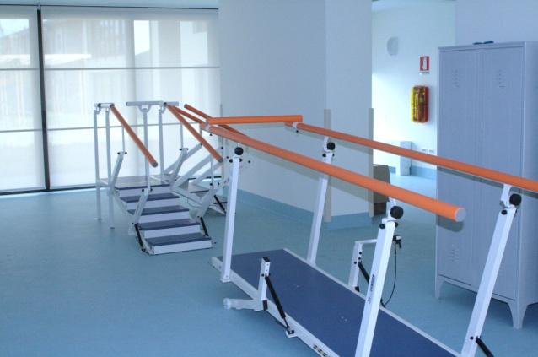**Al piano terra** della struttura funziona una **palestra attrezzata** nella quale, su indicazioni mediche, il personale specializzato effettua trattamenti riabilitativi e preventivi necessari per migliorare o mantenere le possibilità di movimento del Residente. Per tale palestra si è provveduto ad autorizzare lo svolgimento (a partire dall’anno 2019) del servizio di trattamento fisioterapico - riabilitativo anche a favore di tutti coloro **che non sono inseriti in R.S.A. “San Paolo” e che risiedono al proprio domicilio.**

**Al piano terra** è stato attrezzato uno spazio atto a ospitare in un contesto accogliente e rilassante le attività di piccolo gruppo dei Residenti o i momenti di incontro degli stessi con i visitatori. Tale saletta è a disposizione per organizzare momenti conviviali del Residente con i propri cari

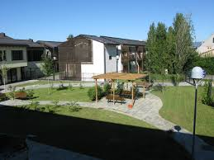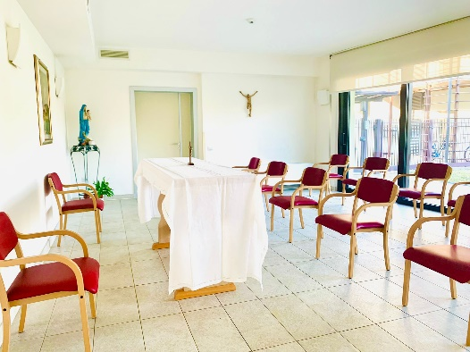

Sempre al piano terra è presente una piccola cappella a disposizione per le Funzioni Religiose.

La struttura dispone inoltre di un ampio ed attrezzato giardino interno (protetto) ed esterno con parcheggio.

.

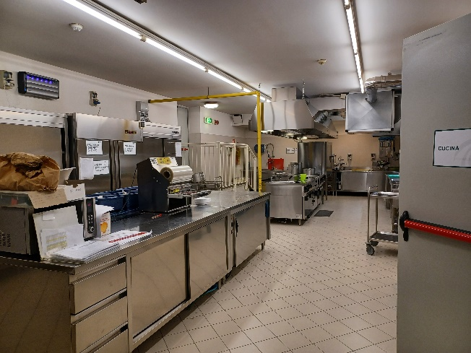

Al piano interrato la struttura dispone della cucina attrezzata, della lavanderia, della camera ardente e di alcuni depositi per lo stoccaggio dei materiali.

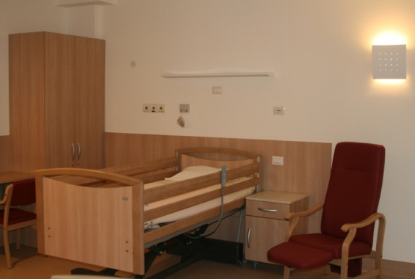Ai piani superiori sono previste le camere attrezzate con apposita TV. Dal 2023 è stato introdotto il **Sistema di Intelligenza Artificiale Ancelia,** cheha la finalità di far conoscere agli operatori, durante la notte, le condizioni di ogni Residente in qualsiasi momento, anche quando non è possibile essere con lui nella stessa stanza, grazie a un sensore ottico istallato sopra ogni letto che permette di rilevare da remoto e in tempo reale dati assistenziali utili ad assicurare un’assistenza più veloce, puntuale e a misura di Residente.

All’interno della struttura **non sono previste telecamere di sorveglianza**, qualora venisse attivata tale procedura, dovrà essere previsto apposito regolamento con avviso ai residenti e ai familiari.

# Visita della struttura

Per tutte le informazioni relative alle modalità di accesso alla struttura, il cittadino, famigliare interessato può:

* consultare il sito del Comune di Azzano San Paolo nella sezione “Siti Tematici”, cliccando sulla voce “R.S.A. San Paolo e servizi offerti”, collegandosi poi alla pagina [https://www.rsasanpaolo.it/](https://www.rsasanpaolo.it/;).
* contattare gli uffici amministrativi della stessa (anche via mail: [rsa.azzano@societadolce.it](mailto:rsa.azzano@societadolce.it)) che provvederà ad organizzare la visita accompagnata da parte del personale interno, garantendo tutte le informazioni necessarie relative ai servizi resi dalla R.S.A. “San Paolo.

# Modalità di accesso e dimissione

**Modalità di accesso**

La R.S.A. ospita prevalentemente persone anziane di età uguale o superiore ai 65 anni, non autosufficienti, che necessitano di assistenza continuativa che per fragilità familiare non può essere assicurata presso il proprio domicilio.

L’accesso alla R.S.A. avviene:

* Con la presentazione della domanda redatta su apposito modulo (disponibile sul sito del comune o richiedendolo via mail: [rsa.azzano@societadolce.it](mailto:rsa.azzano@societadolce.it) agli uffici ammnistrativi. È necessario allegare copia della Carta di Identità, copia della Tessera Sanitaria e copia del Codice Fiscale dell’interessato oltre a copia della Carta di Identità e del Codice Fiscale di un familiare o del tutore nei casi di incapacità previsti dalla legge;
* L’istanza con i relativi allegati compilati (scheda sanitaria, sociale e altro materiale utile alla valutazione), viene valutata dal Direttore Sanitario;
* È previsto un periodo di prova, della durata variabile da 15 a 30 giorni, che consente di valutare l’idoneità alla vita di comunità della persona richiedente l’ammissione.

**Nota:**

Le modalità di accesso e le visite ai Residenti sono regolamentate all’interno del Piano Operativo Pandemico con l’obiettivo di contenere l’evento pandemico nelle sue diverse fasi. Tale documento, consultabile presso l’Ufficio Amministrativo della RSA, è stato redatto dal Direttore Sanitario della RSA seguendo le ordinanze del Ministero della Salute e le direttive di ATS Bg.

# Tipologie di ricoveri

Le tipologie di ricoveri previsti nella R.S.A. sono:

* Ricovero permanente-definitivo;
* Ricovero di sollievo temporaneo.

Il **ricovero di sollievo** è concesso solo ed esclusivamente in caso di reale disponibilità di posto letto presso la R.S.A. e verrà data la priorità ai richiedenti residenti nel territorio azzanese. L’assegnazione del posto non deve ostacolare la graduatoria della collocazione definitiva di un altro cittadino richiedente.

La priorità va concessa (come da Regolamento comunale di accesso alla R.S.A Art. 15) al soggetto che chiede un posto permanente/definitivo in R.S.A.; a parità di condizione, **viene data la precedenza ai cittadini azzanesi.** A parità di graduatoria, viene data la precedenza a coloro che chiedono un ricovero permanente e sono residenti nel comune di Azzano San Paolo da almeno tre anni.

La domanda di ingresso che ha ricevuto parere positivo da parte del Direttore Sanitario della struttura, confluirà in un’unica graduatoria secondo i diversi criteri di seguito elencati:

**1° Criterio - RESIDENZA** al momento della presentazione della domanda in R.S.A. con attribuzione di priorità secondo l’elenco qui esposto in forma sintetizzata:

* 1. nel Comune di Azzano San Paolo;
  2. nel Comune di Azzano San Paolo, ma ricoverati presso un’altra struttura;
  3. non residenti con parenti entro il secondo grado residenti in Azzano San Paolo;
  4. in tutti gli altri Comuni italiani.

**2° Criterio - SITUAZIONE Familiare e Sociale:**

2.1 soggetto singolo senza figli;

2.2 soggetto singolo con figlio diversamente abile

2.3 soggetto singolo con figli conviventi e/o non;

2.4 coppia convivente senza figli o con figlio diversamente abile;

2.5 coppia con figli non conviventi.

**3° Criterio - Condizione Socio-Sanitaria** (*attribuita dal Direttore Sanitario in relazione alla condizione clinica*)**:**

3.1 classe SOSIA: “alta”;

3.2 classe SOSIA: “media”;

3.3 classe SOSIA: “bassa”.

**SOLO DOPO L’INGRESSO in R.S.A. “San Paolo” si potrà accedere a una seconda graduatoria prevista per i posti budgettizzati-contrattualizzati che attualmente sono n° tredici (13), secondo quanto qui di seguito esposto.**

Viene data la **precedenza**:

1. solo agli ospiti/residenti che occupano una camera doppia;

2. secondo la classificazione SOSIA;

3. in forma prioritaria ai residenti da almeno tre anni nel Comune di Azzano San Paolo prima dell’ingresso nella struttura;

4. secondo il maggior tempo di permanenza presso la R.S.A. “San Paolo”.

Qualora si liberi un posto tra i budgettizzati-contrattualizzati e non vi siano residenti azzanesi in lista di attesa, potranno essere presi in esame le situazioni dei non residenti collocati in R.S.A. in relazione ai criteri elencati nel precedente paragrafo.

La direzione amministrativa del servizio garantirà la visibilità e la trasparenza delle due graduatorie (accesso a posti solventi e a posti budgettizzati) in relazione ai criteri dell’Artt. 15 e 16 del Regolamento di accesso alla R.S.A..

## Modalità di accoglienza

Al momento del ricovero in RSA la Coordinatrice infermieristica e il personale assistenziale accolgono il nuovo Residente direttamente nel reparto di destinazione. All’ingresso in Struttura si svolgono la visita medica e l’osservazione infermieristica e motoria, mentre una valutazione più approfondita dello stato di salute fisica, psichica e funzionale viene effettuato durante i primi sette giorni di degenza in R.S.A.

Il momento di ingresso in R.S.A. è particolarmente delicato e per questo motivo l’attenzione del personale della Struttura è focalizzata a costruire con il nuovo Residente una relazione interpersonale attenta e accogliente fornendo al contempo tutte le informazioni necessarie alla Persona per orientarsi nel nuovo ambiente di vita.

In questa fase si procede a valutare i bisogni di cura del soggetto:

* il Residente è sottoposto a una visita medica;
* il personale infermieristico e assistenziale rileva tempestivamente le principali esigenze per impostare fin da subito l’assistenza in modo quanto più possibile personalizzato;
* entro i primi 10 giorni dall’ingresso, l’équipe multidisciplinare definisce il Piano Assistenziale Individualizzato (PAI), che indica i bisogni della persona e le relative modalità di presa in carico.

Il giorno stesso dell’ingresso il Residente o un suo famigliare sottoscrive il contratto d’ingresso che regola il rapporto con la Struttura, e deve provvedere al versamento di un Deposito cauzionale infruttifero, pari ad una mensilità, calcolata moltiplicando l’importo giornaliero della retta di degenza, indicato nel documento “Importo Retta”, per n. 30 giorni.

Entro una settimana dall’ingresso la Psicologa contatta il familiare del Residente per fissare un colloquio di conoscenza e di supporto all’inserimento del proprio caro in RSA.

Al momento dell’ingresso in RSA il Residente è invitato a portare con sé oggetti, ricordi, quadri, foto, anche piccoli arredi per potere personalizzare il più possibile il proprio spazio all’interno della stanza.

## Modalità di presa in carico

L’équipe multidisciplinare presta assistenza al Residente sulla base del PAI (Piano di Assistenza Individuale) periodicamente aggiornato con le variazioni delle condizioni di salute e di autonomia dello stesso. Le prestazioni infermieristiche ed assistenziali sono erogate rispondendo ai precisi protocolli in uso presso R.S.A. “San Paolo” presenti nel locale infermeria del primo piano.

Per ogni Residente viene redatto e tenuto aggiornato un Fascicolo Sanitario Assistenziale (FASAS) a cura di tutti gli operatori di assistenza presenti in R.S.A..

Il PAI viene aggiornato semestralmente o comunque in occasione di variazioni significative delle condizioni sanitarie e di autonomia del Residente, tale aggiornamento viene illustrato e fatto sottoscrivere al Residente e ai suoi familiari da parte del Medico di Struttura previo appuntamento.

## Modalità di dimissione

Le **dimissioni** sono previste nei seguenti casi:

* a richiesta del Residente e/o dei parenti, previa comunicazione scritta da inoltrare all’ufficio amministrativo della struttura, con preavviso di almeno 7 giorni;
* per decesso del Residente;
* per sopravvenuto peggioramento psico-fisico tale da rendere inappropriata l’offerta dei servizi della R.S.A. o documentata incompatibilità alla vita comunitaria ed alle regole della convivenza;
* in caso di morosità nel pagamento della retta, come specificato nel contratto d’ingresso (a seguito di previa comunicazione);
* per ogni altra causa prevista per legge.

In caso di dimissione, al Residente opportunamente informato, viene riconsegnata:

* la documentazione anagrafica e sanitaria in originale;
* i propri effetti personali;
* eventuali presidi protesici.
* Lettera di dimissione

L’ufficio amministrativo comunica:

* le modalità ed i termini per il pagamento del saldo retta;
* raccoglie copia della documentazione nella cartella personale;
* chiude la cartella utente nel software;
* inoltra le opportune comunicazioni agli enti preposti.

Su richiesta scritta e motivata richiesta firmata dal Residente o dal parente o dall’Amministratore di Sostegno, è possibile avere copia della cartella clinica del Residente, disponibile entro 30 giorni dalla data di richiesta.

In caso di decesso di un Residente sarà cura della R.S.A. impacchettare tutti gli effetti personali, la biancheria e l’attrezzatura appartenenti allo stesso; il personale della R.S.A. dovrà mettere apposita etichetta e data, posizionarli in un luogo sicuro ed entro 2 settimane la famiglia dovrà provvedere al ritiro.

Qualora dopo 1 mese il materiale fosse ancora in giacenza gli uffici amministrativi invieranno comunicazione scritta (via e-mail) ai famigliari e, se entro 1 altro mese, gli stessi non si presenteranno per il ritiro il materiale questo potrà essere donato e se non congruo buttato senza che i famigliari avanzino alcuna pretesa.

In caso di “donazione“ da parte di un famigliare di materiale e attrezzatura congrua la R.S.A. farà compilare apposito Modulo e aggiungerà le eventuali attrezzatture donate nell’elenco del materiale della R.S.A.; una copia della documentazione aggiornata dovrà essere trasmessa al Comune in quanto il materiale dovrà essere registrato nei cespiti comunali. La R.S.A. dovrà verificare che il materiale donato sia idoneo e nel rispetto delle norme sulla sicurezza.

**In caso di dimissioni di persona sola, senza parenti di riferimento, il Direzione Sanitario e il Coordinatore della R.S.A. “San Paolo” devono avvisare tempestivamente sia con comunicazione telefonica che in forma scritta i Servizi Sociali del Comune di residenza del Residente (quello prima dell’accesso) affinché possano individuare altre fattibili soluzioni.**

**Note integrative per permanenza in RSA:**

* È consentito e consigliato portare in R.S.A. quadri, foto e altri oggetti di affezione per personalizzare il più possibile la stanza del Residente previo elenco scritto consegnato agli uffici amministrativi alla data di ingresso o comunque al momento della consegna.
* È possibile portare anche piccolo mobilio di particolare affezione, previa valutazione della possibilità di inserimento nella stanza.
* È consentito e consigliato ricevere visite, al piano terra della r, da parte di animali di affezione accompagnati dai visitatori secondo le norme stabilite da Regione Lombardia (Regolamento Regionale 13 aprile 2017 n°2, Regolamento di attuazione delle disposizioni di cui al titolo VIII, capo II, della L.R. 33/2099 recante norme relative alla tutela degli animali di affezione e prevenzione del randagismo, capo VI articoli 22 e 23).

# Invio in Pronto Soccorso-Ricovero Ospedaliero

L’invio in Pronto Soccorso, cui può far seguito un ricovero ospedaliero:

* viene disposto dal Direttore Sanitario o dal medico delegato che compila la relativa richiesta;
* la Coordinatrice infermieristica o in sua assenza l'infermiere in turno compila una scheda di accesso ospedaliero, che allega alla richiesta di ricovero insieme alla fotocopia della tessera sanitaria;
* Il Direttore Sanitario, o un medico delegato, provvede nei giorni seguenti a contattare l'Ospedale per avere informazioni sulle condizioni del Residente ricoverato;
* I familiari vengono avvertiti tempestivamente dal Direttore Sanitario o in assenza di quest'ultimo, dal personale di reparto in servizio al momento dell’invio in Pronto Soccorso.
* Il famigliare deve provvedere a organizzare il trasporto di ritorno dal Pronto Soccorso o dall’eventuale ricovero ospedaliero

**Il** **ricovero ospedaliero non dà diritto a riduzioni della retta** **mensile**.

# Giornata tipo

La giornata all’interno della R.S.A. “San Paolo” si svolge come segue: **Indicativamente,** tutti i

Residenti vengono aiutati ad alzarsi a partire dalle 7 del mattino, salvo controindicazioni dovute alla situazione clinico-funzionale. L’orario dell’alzata dipende dalle condizioni del Residente, dai suoi desideri, dalle attività riabilitative e di animazione proposte.

* 7.00 - 8.30: **alzata** dei Residenti, che comprende l’igiene personale, la somministrazione della terapia, eventuali medicazioni e visita del medico quando necessaria (l’alzata nel corso della mattinata può essere anticipata o ritardata in base alla preferenza del Residente)
* 8.30 - 9.30: **colazione**; (nel frattempo il personale addetto riordina le camere dei Residenti e come per l’alzata può essere anticipata o posticipata);
* 9.30 - 12.00: attività sanitarie, riabilitative, di animazione previste dal PAI;
* 12.00 - 13.00: **pranzo**;
* 13.00 - 18:00: possibilità del **riposo pomeridiano**, **ripresa delle attività** sanitarie, riabilitative e di animazione, nel corso delle quali si propone la **merenda**;
* 18.00 - 19.00: **cena**;
* dalle 19.00: i Residenti sono liberi di occupare gli spazi comuni oppure possono ritirarsi nelle proprie camere.

Servizi offerti

I servizi compresi nella retta di tutte le tipologie di posto letto sono i seguenti:

* Piano Assistenziali Individualizzati (PAI);
* Assistenza medica e infermieristica;
* Assistenza nelle attività della vita quotidiana;
* Terapia fisica di riabilitazione;
* Assistenza psicologica (vedi allegato n°5);
* Servizio Educativo;
* Igiene e cura della persona;
* Una piega e taglio capelli al mese nella giornata di martedì dalle 09:00 alle 11:30
* Servizio podologo su richiesta e concordato con la coordinatrice infermieristica il primo o il secondo martedì del mese dalle 09:00 alle 12:00, la necessità di tale servizio sarà segnalata anche dal personale del nucleo;
* Servizio religioso;
* Servizio lavanderia;
* Uso della saletta con angolo bar;
* Camera ardente

In particolare, il Servizio Educativo ha l’obiettivo quello di stimolare le funzioni cognitive, anche le più assopite, e mantenere vivi gli interessi del Residente e la sua capacità relazionale, creando momenti di rapporto individuale o di gruppo. A questo scopo durante la settimana sono proposte attività come la lettura del giornale, il laboratorio musicale, la stimolazione cognitiva di grande gruppo, l’attività religiosa, la stimolazione cognitiva di piccolo gruppo, l’attività manuale e motoria. Il Servizio Educativo opera in collaborazione con l’Associazione di Volontariato locale “Conta su di me” e con il Servizio di Integrazione Disabili di Azzano San Paolo, al fine di promuovere l’integrazione della R.S.A. con il Territorio attraverso vari laboratori intergenerazionali.

Il Servizio Educativo inoltre facilita lo stabilirsi di relazioni tra i Residenti osservando le dinamiche relazionali e fornendo al resto della équipe suggerimenti circa la composizione delle camere e dei tavoli in sala da pranzo. Incoraggia inoltre l’incontro informale tra Residenti accompagnandoli, con la collaborazione dei Volontari quando necessario, negli spostamenti necessari a questo scopo.

Alcune iniziative particolari:

* Adesione **al caffè sospeso**;
* Adesione al progetto **Camminata gentile** in collaborazione con il SID per permettere agli ospiti di uscire sul territorio;

Per i posti contrattualizzati con ATS, sono compresi nella retta:

* i farmaci previsti dal SSN;
* i presidi per incontinenza;
* gli ausili e protesi di competenza del SNN.

Il Direttore Sanitario è a disposizione per ricevere i familiari dei Residenti previo appuntamento da richiedersi telefonicamente allo 035/534075 o presso l’Ufficio Amministrativo.

I Residenti in struttura che occupano posti accreditati, ma non contrattualizzati con l’ATS , restano a carico del Servizio Sanitario Regionale e mantengono il proprio Medico di Medicina Generale che effettuerà anche le prescrizioni di farmaci, presidii per l’assorbenza e ausili per la deambulazione. È stata stilata una apposita procedura, consultabile in Infermeria, relativa alla richiesta al familiare da parte del personale di Struttura e alla consegna in Struttura di farmaci, presidii per l’assorbenza, ausili per la deambulazione.

La retta NON COMPRENDE:

* trasporto con mezzi pubblici e privati;
* visite specialistiche;
* spese funerarie.

LIBERTÀ DI MOVIMENTO:

* all’*interno* della struttura:
  + il Residente può muoversi liberamente all’interno della struttura, salvo le limitazioni imposte dal suo stato di salute accertate dal Direttore Sanitario e dal personale infermieristico;
* all’*esterno* della struttura:
  + è consentita l’uscita in presenza di un parente o un delegato e dei volontari della struttura, previo consenso e autorizzazione scritta da parte del Direttore Sanitario e con sottoscrizione di apposita liberatoria per la struttura da parte del familiare o del garante;
  + l’R.S.A. non si assume responsabilità alcuna in caso di incidenti che possano occorrere al di fuori della struttura ai propri Residenti.

Situazioni particolari possono essere valutata dal Direttore Sanitario previo confronto con l’ufficio legale della R.S.A.

# Servizi extra erogabili individuati dell’ente gestore

Fatti salvi i servizi previsti dal Piano di Assistenza Individuale è possibile a tutti i Residenti richiedere in forma autonoma attraverso apposito modulo disponibile presso l’Ufficio Amministrativo i seguenti servizi extra retta:

* Terapia Fisica di riabilitazione extra rispetto al PAI;
* Servizio Logopedia;

secondo tariffe indicate nell’apposito allegato.

# Servizio ristorazione

I pasti vengono preparati:

* 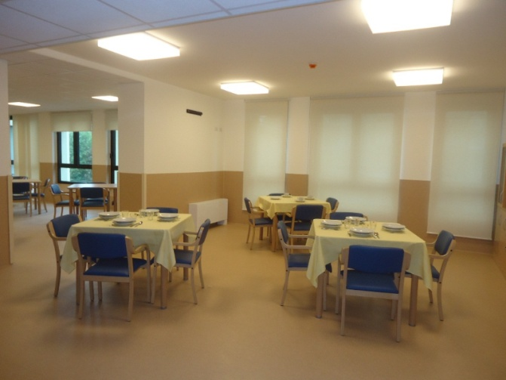direttamente all’interno della R.S.A. da personale qualificato dipendente della ditta di ristorazione che ha in gestione il servizio;
* in aderenza a quanto disposto dall’ ATS di competenza territoriale;
* è prevista la variazione settimanale dei piatti offerti, il tutto nel rispetto delle disposizioni in materia di Igiene e Salute (HACCP)
* l’alimentazione è particolarmente curata e prevede una dieta bilanciata e varia che tiene conto della stagionalità e delle tradizioni.
* in caso di patologie che lo richiedano, o di problemi di masticazione, deglutizione o di diete particolari (come per la celiachia), o per soggetti disfasici sono previste soluzioni personalizzate.

I menù proposti sono esposti nelle bacheche di ciascun nucleo (al piano) e/o possono essere richiesti presso l’ufficio amministrativo della R.S.A. “San Paolo”.

**Il pasto è un momento di riservatezza, che ognuno consuma nei propri tempi e che può richiedere al personale presente anche azioni di imboccamento o di sostegno a chi presenta difficoltà, pertanto, i Residenti necessitano di un ambiente tranquillo e i familiari non possono essere presenti durante la somministrazione del pasto, fatte salve autorizzazioni specifiche.**

# Funzioni religiose e servizio funebre

La R.S.A. “San Paolo” partecipa alla vita comunitaria della Parrocchia di Azzano San Paolo, secondo il calendario liturgico della stessa; nella struttura è presente una cappella dove viene celebrata la Santa Messa. L’accesso alla cappella per momenti di raccoglimento personale è libero durante tutti i giorni della settimana.

La R.S.A. “San Paolo” si è dotata di apposite indicazioni fornite a tutto il personale per l’accompagnamento al fine vita del Residente e facilita la presenza dei familiari in questo delicatissimo frangente consentendo di restare nella stanza di degenza accanto al proprio caro su richiesta anche dalle 20:00 alle 08:00.

L’utilizzo della camera ardente, posta nel seminterrato della RSA come indicato nei Totem all’ingresso della Struttura, è gratuito e ai familiari compete la libera scelta del soggetto privato per espletare le procedure funebri, i cui costi sono a carico della famiglia.

L’accesso alla camera ardente è consentito dal lunedì alla domenica dalle 8:00 alle 20:00.

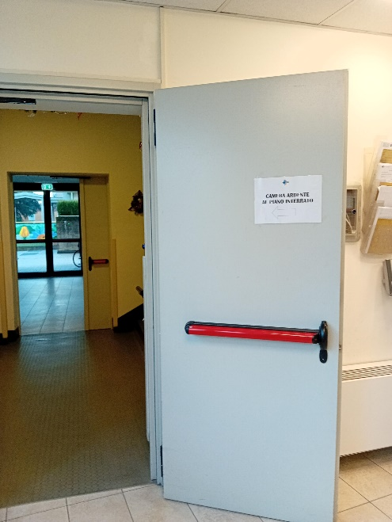

# 

# Servizio lavanderia

Il lavaggio della biancheria piana è affidato ad una ditta esterna specializzata. Gli indumenti personali sono appositamente contrassegnati da parte del personale della Struttura con il nominativo del Residente e vengono lavati e stirati nella lavanderia interna alla R.S.A.

Il Residente dovrà essere dotato di un corredo personale. Sarà indicato dall’ufficio amministrativo un numero di riconoscimento da apporre su tutti i capi del Residente prima dell’ingresso in RSA.

# Rapporti con familiari e parenti

Il gestore della R.S.A. e tutto il personale che vi opera ritiene importante ed essenziale instaurare con familiari e parenti un contatto continuativo e un rapporto di fiducia, in modo da garantire alil Residente la migliore assistenza possibile e personalizzata.

La collaborazione dei familiari è indispensabile, oltre che per mantenere e intensificare i rapporti affettivi col proprio congiunto, anche per integrare al meglio, da parte del personale, l'assistenza al Residente.

Le informazioni riguardanti la personalità del Residente, le sue esigenze, le abitudini e le aspirazioni saranno preziose per gli operatori della struttura, così come i consigli concernenti aspetti sostanziali del tipo di assistenza da prestare. Tali indicazioni saranno raccolte nell’apposita scheda allegata all’istanza di ingresso.

Il familiare costituisce una risorsa volta a migliorare il soddisfacimento dei bisogni del Residente. È pertanto prioritario garantire una proficua integrazione tra attività socio sanitaria assicurata dall’R.S.A. e il mantenimento del legame affettivo da protrarre nel tempo con i propri cari.

In merito ai diritti e doveri dei familiari si rimanda al Titolo V del Regolamento di Accesso alla R.S.A..

Per informazioni in merito alle decisioni riguardanti: problemi di salute, scelte terapeutiche, eventuali visite specialistiche o ospedalizzazione, è necessario rivolgersi al Medico della struttura o al Direttore Sanitario, o alla Coordinatrice infermieristica.

Per richiesta di chiarimenti immediati in merito all’assistenza del proprio caro in R.S.A sono presenti sia l’infermiere di turno che il personale O.S.S..

Si ricorda ai familiari che un rapporto di dialogo e di fiducia con le diverse figure permette la risoluzione di diversi aspetti, precisando che si rinnova ogni qualvolta l’importanza della segnalazione scritta orale via e-mail alla coordinatrice della struttura.

Nel corso dell’anno vengono previsti due o tre incontri con i familiari con la presenza dei responsabili del Comune e i referenti della struttura.

**La struttura è contattabile:**

Al numero fisso 035/534075 dal lunedì al venerdì dalle ore 09:00 alle ore 17:00 e il sabato dalle ore 09:00 alle ore 12:00

**Al numero di cellulare 3387271173 dal lunedì al venerdì dalle ore 17:00 alle ore 09:00 del giorno seguente e dalle ore 12:00 del sabato alle ore 09:00 del lunedì mattina.**

# Portale Parenti

È a disposizione dei familiari il Portale Parenti, un ulteriore modo per interagire con la struttura e avere informazioni riguardo alla salute e alla vita dei propri cari in R.S.A. attraverso un servizio di chat e news. Periodicamente sulla chat sono pubblicate notizie e aggiornamenti relativi alla vita e all’organizzazione della R.S.A. mentre la chat è attiva tutti i giorni e il parente può in qualsiasi momento inviare un messaggio alla coordinatrice che appena possibile risponderà ad ogni richiesta di informazione effettuata dal parente, coinvolgendo ove necessario le figure sanitarie competenti. Il portale è protetto da garanzia di tutela della privacy e proprio per questo possono essere richieste e comunicate notizie riguardanti lo stato di salute del Residente.

Per accedere al Portale il parente deve collegarsi al sito ed effettuare la registrazione. Il link per accedere al portale è il seguente: <https://app.portaleparenti.it/societadolce/azzanosanpaolo>

Il collegamento può essere effettuato anche da dispositivo mobile (smartphone o tablet), il programma chiederà in automatico di scaricare una applicazione che faciliterà l’utilizzo del portale. Appena possibile la coordinatrice, alla quale arriverà la richiesta di registrazione, contatterà il aprente per verificare l’autenticità della richiesta pervenuta e successivamente abiliterà l’account, da quel momento il parente potrà interagire con la struttura.

# Orario di visita

L’accesso alla RSA è consentito dal lunedì alla domenica dalle 8:00 alle 20:00; il Residente può ricevere nella R.S.A. le persone di suo gradimento, in tutti i giorni della settimana preferibilmente nei seguenti orari:

* Mattino: dalle ore 09:00 alle ore 12:00
* Pomeriggio: dalle ore 14:00 alle ore 18:00
* Sera: dalle ore 19:00 alle ore 20:00

**Gli orari possono subire variazioni in funzione della stagione.**

Si invita inoltre a limitare le visite durante il mattino, considerando il fatto che, in tale orario, il personale deve svolgere servizi di cura e di igiene della persona.

In casi particolari sarà consentito l’accesso dalle 20:00 alle 08:00 su precisa richiesta e dietro apposita autorizzazione scritta del Direttore Sanitario, al fine di ovviare a qualsiasi problematica.

# La retta

Esistono due tipi di rette:

1. **retta per posti solventi;**
2. **retta per posti budgettizzati** (a seguito di contrattualizzazione dell’ATS di competenza territoriale).

La retta per entrambe le tipologie (solventi e budgettizzati) **COMPRENDE** i seguenti servizi:

* assistenza socio-sanitaria, medica, infermieristica, e riabilitativa;
* attività di animazione ed educative;
* assistenza psicologica;
* servizio alberghiero e ristorazione;
* una piega e taglio capelli al mese;
* servizio podologo su richiesta e concertato con i responsabili di nucleo;
* camera ardente.

Poiché l’ATS ha autorizzato la R.S.A. “San Paolo” alla gestione di **posti contrattualizzati** e **budgettizzati pari a n.** 13 (per gli ospiti in camera doppia), per questi ultimi **sono previsti anche** i seguenti servizi:

* ausili e presidi per l’incontinenza e i farmaci previsti dal S.S.N;
* protesi ordinarie e ausili secondo le indicazioni dell’ASST;
* ogni altra strumentazione prevista dalla normativa.

La retta **NON COMPRENDE:**

* trasporto con mezzi pubblici e privati;
* visite specialistiche;
* spese funerarie.

Il pagamento della retta deve essere corrisposto entro dieci giorni (n.10 gg) dalla ricezione della fattura con:

* bonifico bancario, specificando la causale del versamento, il nome e il cognome del Residente;
* bollettino postale, precompilato ed allegato alla fattura;
* R.I.D.;
* POS.

L’ufficio amministrativo, su richiesta dell’interessato da inoltrare per tempo, rilascia apposita dichiarazione relativa alle prestazioni sanitarie e non sanitarie (ai sensi DGR 1298 del 25.02.2019).

La Direzione, in caso di insolvenza della retta, dopo sollecito verbale e inoltro di invito scritto di pagamento può chiedere le dimissioni del Residente e procedere al recupero crediti secondo le procedure previste dall’Ente Gestore.

La retta può essere aggiornata annualmente, previa comunicazione scritta al Residente almeno un mese prima della naturale scadenza per consentire allo stesso di esercitare il diritto di recessione.

Si precisa che in caso di ammissione o dimissione nel corso del mese, vi sono precise indicazioni per il pagamento della retta, esplicitate nel contratto d’ingresso. Si precisa che il pagamento della quota giornaliera è previsto fino al giorno della dimissione o del decesso compreso.

Durante i periodi di eventuale assenza per **ricovero ospedaliero** non è prevista alcuna riduzione per il pagamento della retta; dopo 30 giorni di assenza potrà essere richiesta la detrazione della quota giornaliera dovuta per la ristorazione.

I tredici posti “budgettizzati” hanno una retta ridotta; l’accesso a tali posti è regolato da specifica graduatoria, come indicato nel “Regolamento di accesso alla R.S.A. San Paolo”. I criteri presi in considerazione per assegnare la priorità alla domanda presentata sono riassunti a seguire e meglio dettagliati nel Regolamento citato:

* inserimento in una camera doppia;
* Condizione Socio-Sanitaria(*attribuita dal Direttore Sanitario in relazione alla condizione clinica*)**:**
  + classe SOSIA: “alta” (1-2);
  + classe SOSIA: “media” (3-4-5-6);
  + classe SOSIA: “bassa” (7-8).
* in forma prioritaria ai Residenti nel Comune di Azzano San Paolo prima dell’ingresso nella struttura compresi coloro, già inseriti, che occupano la camera singola e che devono accettare di passare dalla singola alla doppia;
* secondo il maggior tempo di permanenza presso la R.S.A. “San Paolo”;
* infine, in caso di posti liberi potranno essere assegnati ai soggetti ai non residenti nel Comune di Azzano San Paolo, **occupanti comunque una camera doppia,** sempre con riferimento alle classi SOSIA;

Si precisa che gli ospiti con residenza azzanese, da almeno tre anni, prima dell’ingresso in struttura e che rientrano in tutti i criteri precedentemente indicati, in attesa di poter rientrare nella graduatoria di accesso ai posti budgettizzati-contrattualizzati, hanno diritto di occupare una camera doppia e beneficiare della tariffa solventi prevista per i primi 25 posti liberi per residenti, solo in caso di posto libero. **(dato aggiornato in sede di presentazione delle tariffe per l’anno 2025)**.

I posti totali a cui può essere applicata la “tariffa per residenti” (cioè persone aventi la residenza in Azzano San Paolo prima dell’ingresso in Struttura) **sono venticinque (n° 25)** ivi inclusi i posti “budgettizzati”; le varie tipologie di posti vengono attribuiti dall’ATS di competenza territoriale.

Qualora un soggetto che occupa una camera singola acceda alla graduatoria dei budgettizzati camera doppia e rifiuta la possibilità di accedere a tale posizione, lo stesso perderà tale diritto e tornerà in graduatoria dando ad altri la possibilità di accedervi.

Le rette sono aggiornate tutti gli anni e sono pubblicate:

* sul sito del comune sezione R.S.A.
* esposte nella bacheca della R.S.A.
* possono essere richieste all’ufficio ammnistrativo anche via mail

L’Amministrazione comunale potrà annualmente, secondo appositi criteri e regolamenti, erogare direttamente dei contributi per abbattere le rette che vengono definite con apposito atto ogni anno e pubblicate sul sito del comune

# Deposito Cauzionale

Al momento dell’ingresso in struttura deve essere corrisposto un deposito cauzionale infruttifero, pari ad una mensilità, calcolata moltiplicando l’importo giornaliero della retta di degenza, indicato nel documento “Importo Retta”, per n. 30 giorni. Tale deposito sarà restituito al Residente o ai suoi eredi, al momento del decesso/dimissione, salvo che l’importo del deposito non venga trattenuto dal Gestore, a titolo di cauzione, in caso di morosità. In caso di restituzione del deposito agli eredi, questi ultimi dovranno presentare, a norma delle vigenti disposizioni, dichiarazione sostitutiva di atto notorio che attesti il loro status.

# Privacy

Ai sensi e per gli effetti del Regolamento (UE) 2016/679 – “Regolamento generale sulla protezione dei dati” gli operatori sono tenuti a mantenere la massima riservatezza sulle informazioni riguardanti le condizioni di salute dei Residenti, fornendole solo a loro personalmente e in caso di consenso, ai loro familiari e altre persone designate o all'autorità giudiziaria che ne faccia richiesta.

**Informazioni e consenso**

Il Residente ha diritto ad essere informato sulle terapie, gli interventi prescritti dai medici e le prestazioni infermieristiche. Può inoltre rifiutare il proprio consenso ad un qualsiasi intervento sanitario. In tal caso è tenuto, su richiesta del medico, a rilasciare a quest'ultimo una dichiarazione di non consenso.

Nei casi in cui sia necessario un intervento urgente, la legge prevede che il medico debba agire nell'interesse del malato anche senza consenso. Eventuali negligenze di qualsiasi operatore sanitario, che presta la propria opera all'interno della R.S.A., potranno essere comunque considerate come fonti di responsabilità personali.

# Diritti, doveri e obblighi dei Residenti

Si rimanda al Titolo V del Regolamento di Accesso in R.S.A. (esposto nella bacheca della R.S.A.) per prendere visione dei diritti, dei doveri e degli obblighi dei Residenti.

# Valutazione da parte degli Residenti / familiari e questionario di soddisfazione

All’ingresso della R.S.A. sono a **disposizione moduli per eventuali segnalazioni, reclami o suggerimenti che dopo essere stati compilati possono essere inseriti nell’apposita cassetta all’ingresso oppure inviati tramite posta elettronica all’indirizzo:** **rsa.azzano@societadolce.it****.** Tale modulistica può anche essere richiesta via mail all’ufficio amministrativo.

Il responsabile delle relazioni con il pubblico è il Coordinatore della struttura, il quale è tenuto a rispondere alle segnalazioni entro 30 gg. dalla presentazione delle richieste.

Qualora si voglia mantenere l’anonimato, il modulo può essere recapitato presso apposita cassetta presente all’entrata della struttura.

Ogni anno, e comunque al momento delle dimissioni, al fine di valutare il grado di soddisfazione dei Residenti e delle famiglie, viene somministrato uno specifico questionario i cui risultati vengono illustrati in un incontro pubblico alla presenza di tutti gli interessati, e affissi nelle apposite bacheche disposte ai piani.

Annualmente viene fatta una analoga valutazione della soddisfazione degli operatori attraverso un apposito questionario. La lettura e la rielaborazione dei dati darà occasione di riflessione e di soluzione di eventuali problemi segnalati, col fine di migliorare la qualità dei servizi offerti.

# Commissione Paritetica – Gruppo mensa

## a. La Commissione Paritetica

L’Amministrazione Comunale ha costituito una Commissione Paritetica così come previsto dal contratto sottoscritto, preposta a verificare il buon funzionamento della R.S.A., la qualità dei servizi, il monitoraggio delle attività e delle prestazioni erogate (vedasi specifico articolo del “Regolamento di accesso alla R.S.A.”). Le figure coinvolte nella commissione sono: il responsabile del Settore Servizi Sociali, il responsabile del Settore Servizi Tecnici, un esperto esterno incaricato dal Comune, i referenti della R.S.A. in base alle loro competenze. I verbali della commissione sono depositati agli atti del Settore Servizi Sociali del Comune, una copia è archiviata preso gli Uffici della R.S.A.

## b. Il Gruppo Mensa

La Rsa gestisce il servizio di ristorazione con apposita ditta interna che è tenuta all’osservanza delle linee guida A.T.S. per la preparazione dei pasti a favore degli ospiti e delle norme sulla sicurezza. Il nuovo Regolamento della R.S.A. prevede la costituzione di un “gruppo mensa” composto da interlocutori diversi che contribuiscono con la loro competenza, professionalità e conoscenza, al miglioramento di tale servizio.

Il gruppo mensa prevede la presenza di due (2) famigliari degli ospiti della RSA, che liberamente si possono candidare, e di uno/due referenti del Comune che ogni due mesi (per un massimo di due volte al mese), si recheranno, anche senza preavviso, in struttura per assaggiare il cibo proposto agli ospiti nel momento del pranzo o della cena.

Al fine di facilitare e aiutare gli ospiti al consumo dei pasti, avvicinandoli a nuovi cibi e sapori, nel corso dell’anno, sono previste una serie di azioni che facilitano tale apprendimento:

* partecipazione dei Residenti alla costruzione del menù per le occasioni speciali con il loro diretto coinvolgimento (Capodanno, Epifania, Festa della donna, Pasqua, Pasquetta, 25 aprile, Festa della Mamma, Ferragosto, 1 novembre, Natale, Santo Stefano);
* rilevazione del gradimento del pasto e del menù da parte dell’educatrice per individuare tempestivamente piatti da migliorare o cambiare;
* costituzione di un tavolo di lavoro permanente con la ditta di ristorazione e i referenti della RSA e la coordinatrice per il miglioramento della ristorazione;
* laboratori bimestrali di cucina a cura del Servizio Educativo;
* corso di formazione tenuto dal Direttore Sanitario rivolto ai familiari che desiderano assistere al pasto i loro cari con la possibilità, su prenotazione, di assistenza al pasto in una sala dedicata (soggiorno Nord primo piano-soggiorno Ovest secondo piano);
* incontri nel corso dell’anno il Nutrizionista della ditta ristoratrice, e incontri sul tema della Alimentazione con la psicologa;
* posizionamento ben visibile nelle diverse bacheche e nei luoghi adeguati dei menù, degli avvisi dei laboratori e delle altre attività, al fine di rendere edotti tutti (residenti, famigliari e operatori sulle attività in programma);

Per ulteriori dettagli si rimanda allo specifico articolo del “Regolamento di accesso alla R.S.A.”.

# Associazione di volontariato “Conta su di me”

All’interno della struttura operano volontari dell’Associazione denominata “Conta su di me” con cui è stata stipulata apposita convenzione con l’ente gestore della R.S.A. “San Paolo”.

Compito dei volontari è la collaborazione col personale della struttura nei momenti di animazione organizzati durante la giornata comunitaria, coinvolgendo Residenti, familiari e anche la cittadinanza ove previsto.

I volontari sono facilmente riconoscibili dal relativo cartellino che riporta anche il nominativo.

Tutti i volontari partecipano a specifici corsi formativi. L’associazione inoltre presenta specifici progetti in raccordo con la R.S.A. e il Comune Servizi Sociali al fine di sensibilizzare la comunità rispetto a iniziative rivolte alla terza età e agli ospiti residenti.

# Il personale

Nella Struttura sono previste le seguenti figure professionali:

* Coordinatore Responsabile della struttura;
* Coordinatrice servizi complessi;
* Coordinatrice infermieristica;
* Direttore Sanitario;
* Medici interni;
* Infermieri Professionali;
* Psicologo;
* Fisioterapista;
* Educatore professionale;
* Impiegati Amministrativi;
* Ausiliari Socio-Assistenziali;
* Operatori Socio-Sanitari.

Tutto il personale della R.S.A.:

* è dotato di divisa ed è riconoscibile tramite apposito cartellino di riconoscimento;
* deve rispettare le norme di comportamento prescritte;
* deve partecipare a incontri formativi adeguatamente predisposti dal soggetto gestore per poter svolgere al meglio la propria attività; il gestore della struttura prevederà, il più possibile, azioni di contenimento del turn over del personale;
* gli orari di apertura degli uffici amministrativi, di ricevimento del personale medico e del direttore sanitario devono trovare adeguata informazione nelle bacheche di ogni piano.

**Formazione del personale**

Tutto il personale che lavora nella R.S.A. è in possesso del titolo di studio richiesto dal profilo professionale che ricopre.

Annualmente viene pianificato un percorso formativo di aggiornamento per ciascuna figura professionale (corsi di formazione, supervisione e convegni tematici).

La R.S.A. è inoltre disponibile ad accogliere tirocini formativi per allievi universitari, Istituti Comprensivi e Centri di Formazione Professionale.

# Strumenti di lavoro

Il personale utilizza quotidianamente specifici strumenti di rilevazione cartacea e non, di seguito elencati a titolo esemplificativo e non esaustivo:

* piani di lavoro;
* protocolli attuativi;
* programma delle consegne;
* verbali delle riunioni;
* schede S.O.S.I.A.;
* P.A.I.

# Standard di qualità

**Come ?**

Operare per progetti è una modalità complessa che vede tutta l’organizzazione impegnata nel lavoro per “obiettivi e risultati” e non più per prestazioni, le fasi principali sono qui dettagliate:

1. rilevazione dei bisogni degli anziani per accertare la loro situazione fisica, psichica e relazionale;
2. definizione, dopo la fase valutativa, di un *progetto operativo* per raggiungere un risultato al fine di prevenire, rallentare od impedire il decadimento funzionale;
3. verifica e monitoraggio costante dei risultati conseguiti grazie ai quali, eventualmente, ridefinire nuovi interventi.

Tutte le figure professionali operanti nella R.S.A. lavorano in modo integrato e coordinato mirando al benessere della persona anziana e cercando di coinvolgere il famigliare di riferimento. Gli interventi sono personalizzati e finalizzati al soddisfacimento dei bisogni del Residente.

# Orario di apertura dell’ufficio amministrativo

L’ufficio amministrativo in cui vi lavorano n. 2 figure, è aperto

**dalle 09:00 alle 13:00 e dalle 13:30 alle 17:00 dal lunedì al venerdì;**

**dalle 09:00 alle 12:00 il sabato mattina.**

Eventuali appuntamenti in orari diversi sono da concordare preventivamente col personale dell’ufficio stesso.

La coordinatrice della Struttura è a disposizione per ricevere i Residenti e i loro familiari il martedì pomeriggio dalle 14:00 alle 17:00, possono essere preventivamente concordati con gli stessi appuntamenti in altri orari della settimana

# Carta dei diritti dell’anziano ai sensi della D.G.R. N. 7/7435 DEL 14.12.2001

La persona ha il diritto di:

* sviluppare e di conservare la propria individualità e libertà.
* conservare e veder rispettate, in osservanza dei principi costituzionali, le proprie credenze, opinioni e sentimenti.
* conservare le proprie modalità di condotta sociale, se non lesive dei diritti altrui, anche quando esse dovessero apparire in contrasto con i comportamenti dominanti nel suo ambiente di appartenenza.
* conservare la libertà di scegliere dove vivere.
* essere accudita e curata nell’ambiente che meglio garantisce il recupero della funzione lesa.
* vivere con chi desidera.
* avere una vita di relazione
* essere messa in condizione di esprimere le proprie attitudini personali, la propria originalità e creatività.
* essere salvaguardata da ogni forma di violenza fisica e/o morale.
* essere messa in condizione di godere e di conservare la propria dignità e il proprio valore, anche in casi di perdita parziale o totale della propria autonomia ed autosufficienza.

La società e le istituzioni hanno il dovere di:

* rispettare l’individualità, credenze, opinioni e sentimenti delle persone anziane, riconoscendone i bisogni e realizzando gli interventi ed essi adeguati, con riferimento a tutti i parametri della sua qualità di vita e non in funzione esclusivamente della sua età anagrafica. Di rispettare le modalità di condotta della persona anziana, compatibili con le regole della convivenza sociale, evitando di “correggerle” e di “deriderle”, senza per questo venire meno all’obbligo di aiuto per la sua migliore integrazione nella vita della comunità.
* fornire ad ogni persona di età avanzata la possibilità di conservare e realizzare le proprie attitudini personali, di esprimere la propria emotività e di percepire il proprio valore, anche se soltanto di carattere affettivo.
* contrastare, in ogni ambito della società, ogni forma di sopraffazione e prevaricazione a danno degli anziani.
* operare perché, anche nelle situazioni più compromesse e terminali, siano supportate le capacità residue di ogni persona, realizzando un clima di accettazione, di condivisione e di solidarietà che garantisca il pieno rispetto della dignità umana

# Attuazione D.Lgs. n° 81/2008

La R.S.A. ha ottemperato agli obblighi contenuti nel decreto legislativo riguardante la sicurezza dei lavoratori e dei residenti nella struttura, predisponendo idoneo piano di emergenza ed evacuazione e formando gli addetti al primo soccorso e alle procedure antincendio.

A tutti i lavoratori sono state date informazioni sui rischi a cui sono sottoposti, sulle misure di prevenzione da adottare, sulle procedure da seguire in caso di emergenza, e sull’uso dei dispositivi di protezione individuale.

# Attuazione delle disposizioni in materia di accesso agli atti (L. 241/1990 – DPR 184/2006 ss.mm. e L.R. 1/2012)

In base alla vigente normativa il Residente o la persona da lui delegata hanno diritto di richiedere, esaminare ed eventualmente ottenere gratuitamente copia dei documenti amministrativi che lo riguardano, tra cui il Fascicolo Sanitario Socio Assistenziale relativo alla degenza, presentando apposita richiesta all’ufficio amministrativo.

Il responsabile del procedimento è il Direttore Sanitario della struttura. La richiesta viene evasa entro 30 giorni lavorativi dal momento in cui viene depositata la richiesta.

La struttura si è dotata di specifico regolamento di accesso agli atti, secondo normativa, disponibile presso l’ufficio amministrativo.

# Altre attività svolte in R.S.A.

Il gestore della R.S.A. in accordo con il Comune come da contratto sottoscritto, potrà garantire l’espletamento e la gestione di servizi socio-assistenziali rivolti alla generalità della cittadinanza (esempio: servizio trasporto, pasti a domicilio) che comportano accordi diretti con l’Amministrazione Comunale (senza costi a carico di quest’ultima).

Alcune attività sono consentite solo in presenza di relative autorizzazioni al funzionamento come da normativa in vigore (es: apertura della palestra di fisioterapia alla cittadinanza Azzanese in regime privato). In caso di nuovi progetti si procede con l’aggiornamento della presente Carta dei Serivizi e con la realizzazione di depliants informativi.

In tutti i casi il gestore inoltra all’Amministrazione Comunale:

* apposita istanza corredata dalla documentazione progettuale;
* autorizzazioni se necessarie rilasciate dagli organi competenti;
* materiale informativo e progettuale che permetta la comprensione del funzionamento e dell’organizzazione del servizio proposto.

# Segnaletica e raggiungibilità della struttura

È stata predisposta opportuna segnaletica sia sui percorsi esterni che portano alla Residenza, sia all’interno della stessa.

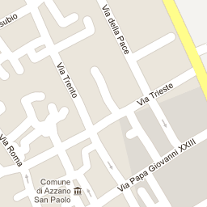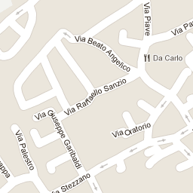

**R.S.A. San Paolo**

Come raggiungerci:

* in automobile: A4 uscita Bergamo
* in treno: stazione di Bergamo
* in autobus: ATB linea 6 direzione Azzano San Paolo

Il presente documento risulta aggiornato in relazione al

**“*Piano Operativo Pandemico e Gestione ICA nelle Residenze Sanitarie*”**

ed è stata approvata, unitamente al nuovo Regolamento per la disciplina dei rapporti con l’utenza in merito all’accesso dell’utenza alla R.S.A. “San Paolo”,

con D.C.C. n. x del 23/12/2024.

Aggiornamento: dicembre 2024

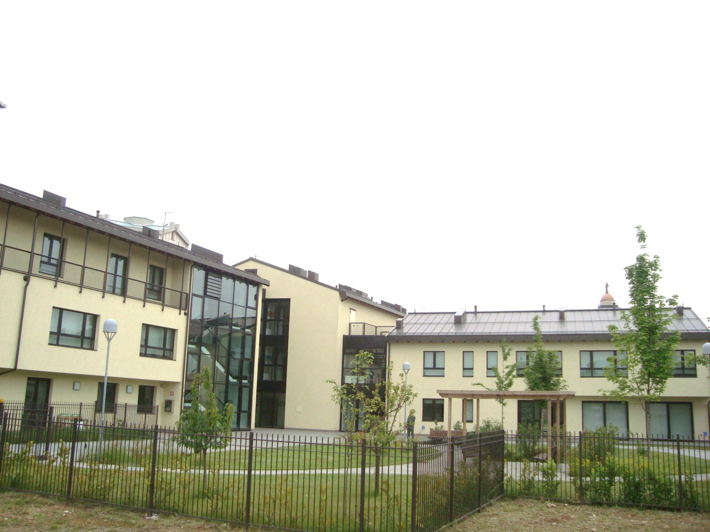



**Comune di Azzano San Paolo**

Piazza IV Novembre, 23

24052 Azzano San Paolo (BG)

Tel. 035 532214

Fax. 035 530073 Fax. 051 6441212

servizi.sociali@comune.azzanosanpaolo.bg.it



**Coop. Soc. Società Dolce**

Via Cristina da Pizzano, 5

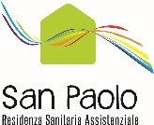40133 Bologna (BO)

info@societadolce.it

**R.S.A.”San Paolo“**

Via Trento 1/1, Azzano S.Paolo(BG)

Tel. 035 534075 – Fax 035 536879 rsa.azzano@societadolce.it